МБОУ СОШ №2 имени С.И. Руденко г.п. Монино Щёлковского района

Тема учебно-воспитательной беседы, посвящённой 70-летней годовщине
контрнаступления советских войск под Москвой:

(проводилась на базе школьного Музея 98 отдельного Краснознамённого ордена Кутузова полка дальних разведчиков резерва главного командования Красной армии с обучающимися 8, 9 и 10 классов)

Организатор: учитель географии и истории
Шильнов Александр Александрович

Дата проведения:7 декабря 2011 года

2011 г.
Вопросы обучающихся ветеранам Великой Отечественной войны, посвящённые годовщине контрнаступления советских войск под Москвой (декабрь 1941 г.):

- Расскажите, пожалуйста, сколько жителей посёлка Монино участвовало в битве под Москвой?
- Расскажите, пожалуйста, об участии в боях под Москвой военной авиации? Какие подвиги совершили советские лётчики при обороне столицы?
- Как формировались народные ополчения для обороны Москвы? Сколько в них вошло людей? Какую роль сыграли ополченцы в разгроме немецко-фашистских войск под Москвой?
- Расскажите о героях Советского Союза, жителях посёлка Монино и Щёлковского района, получивших это звание в боях под Москвой?
- Какую новейшую военную технику впервые применили советские и немецко-фашистские войска в битве под Москвой?
- Расскажите о партизанском движении на оккупированной немцами территории Московской области и наиболее известных героях этого движения?

Вопросы ветеранов ВОВ обучающимся школы:

- Назовите известных вам военачальников, которые внесли решающий вклад в разгром немецко-фашистских войск под Москвой? Почему Германия проиграла эту битву.
- Когда началось контрнаступление советских войск?
- Какие крупные города освободили советские войска в ходе этой битвы?
- Кто такие герои-панфиловцы? Что вы знаете о них?

БИТВА ЗА МОСКВУ 1941-1942 годы
Битва под Москвой занимает особое место в истории войны Германии против СССР. Она характеризовалась крайней напряженностью, сложностью и огромным размахом боевых действий. Сражение за столицу Советского Союза продолжалось более шести месяцев и велось на фронте протяженностью около 2 тысяч километров. С обеих сторон в битве участвовало более 2,8 млн. человек, до 2 тысяч танков, 21 тысяча орудий и минометов и свыше 1,6 тысячи самолетов. Немецкое командование, признавая огромное политическое и стратегическое значение Москвы, связывало с ее захватом решающий успех в войне.
К осени 1941 года военное положение Советского Союза было сложным и опасным. Стратегической инициативой владели немецкие войска, хотя главные замыслы командования вермахта срывались в сражениях с Красной Армией. Группа армий "Центр" не смогла прорваться к Москве летом 1941 года. Блокирование Ленинграда и успехи, достигнутые на Правобережной Украине, создали, как считало верховное командование Германии, благоприятные условия для наступления группы армий "Центр" на Москву.
Еще во время подготовки окружения советских войск под Киевом (в сентябре Гитлер подписал директиву верховного командования вермахта (ОКВ), в которой говорилось о том, что созданы предпосылки для проведения решающей операции на Западном направлении и наступления на Москву. Общий план развертывания дальнейшего наступления предусматривал уничтожение противника, находящегося в районе восточнее Смоленска, посредством двойного окружения в общем направлении на Вязьму при наличии мощных танковых сил, сосредоточенных на флангах. На северном участке советско-германского фронта намечалось соединение группы армий "Север" с финской армией, чтобы завершить окружение Ленинграда. Группа армий "Юг" должна была развивать наступление на Левобережной Украине, прорываться в Крым, к Северному Кавказу. Наступление на Москву занимало главное место в этом стратегическом плане. (Самсонов A.M. Вторая мировая война. М., 1985. С. 160.)
15 сентября главнокомандующий сухопутными войсками генерал-фельдмаршал В. фон Браухич изложил в штаб квартире главнокомандующего группой армий "Центр" генерал-фельдмаршала Ф. фон Бока конкретный план наступления на Москву (кодовое наименование "Тайфун" ). Он предусматривал ударами трех мощных группировок из районов Духовщины, Рославля и Шостки в восточном и северо-восточном направлениях расчленить, окружить и уничтожить главные силы Западного, Резервного и Брянского фронтов, а затем сильными танковыми и моторизованными соединениями охватить Москву с севера и юга и одновременно с фронтальным наступлением овладеть ею. Фон Бок 16 сентября дал указание приступить к подготовке операции "Тайфун".
Для усиления группы армий "Центр" в ее состав были возвращены 2-я армия генерала М. Вейхса и 2-я танковая группа генерала Г. Гудериана с юго-западного направления, корпус 3-й танковой группы из района Демянска. В конце сентября из-под Ленинграда (из состава группы армий "Север" ) была переброшена 4-я танковая группа генерала Э. Хёп-нера. Из состава группы армий "Юг" она получила две танковые, две пехотные и две моторизованные дивизии. К концу сентября группа армий "Центр" состояла из трех полевых армий (2-й, 4-й и 9-й) и трех танковых групп (2-й, 3-й и 4-й), насчитывающих около 75 дивизий, в том числе 14 танковых и 8 моторизованных, то есть примерно 38 процентов пехотных и 64 процента танковых и моторизованных дивизий, действовавших на советско-германском фронте. (Великая Отечественная война. 1941 — 1945. Энциклопедия. М., 1985. С. 464.) В группе армий "Центр" имелось до 1800 тысяч человек, 1700 танков, свыше 14 тысяч орудий и минометов, около 1390 самолетов.
На дальних подступах к Москве занимали оборону войска трех фронтов: Западного (командующий генерал-полковник И.С. Конев), Резервного (командующий маршал СМ. Буденный) и Брянского (командующий генерал-полковник А.И. Еременко). Все три фронта насчитывали около 1250 тысяч человек, почти 1 тысячу танков (из них только 140 средних и тяжелых), 7600 орудий и минометов, 677 самолетов (в основном устаревших конструкций). (История второй мировой войны, 1939-1945. Т.4. М., 1975. С. 92.)
30 сентября на Орловском направлении начала наступление танковая группа Гудериана и 2-я полевая армия Вейхса, нанесшие сильный удар по левому флангу Брянского фронта. С рассветом 2 октября перешли в наступление главные силы группы армий "Центр". 4-я армия вместе с приданными ей соединениями 4-й танковой группы наносила удар по обеим сторонам шоссе Рославль — Москва; 3-я танковая группа с приданными ей частями 9-й армии — на участке автострада — Белый и далее на Холм. Эти группы должны были замкнуть кольцо у Вязьмы. Советские войска вели тяжелые оборонительные бои. Противник сразу же добился крупных успехов. К 7 октября в окружении под Вязьмой оказались части 19-й, 20-й, 24-й и 32-й, а под Брянском 3-й, 13-й и 50-й советских армий. Десятки тысяч советских бойцов, включая добровольцев дивизий народного ополчения погибли смертью храбрых. По немецким данным в плен было взято 663 тысячи красноармейцев и командиров. (Вторая мировая война. Актуальные проблемы. М, 1995. С. 257.) 7 октября фон Бок приказал продолжить наступление в направлении Москвы, но ликвидация окруженных частей Красной Армии продолжалось до 12—13 октября.
Основным рубежом сопротивления на подступах к Москве стала Можайская линия обороны. Всего на этом рубеже от "Московского моря" до слияния р. Угра с Окой (230 км) в составе четырех советских армий насчитывалось лишь около 90 тысяч человек. (Великая Отечественная война 1941 — 1945. Энциклопедия. С. 465.)
Для улучшения управления войсками Западный и Резервный фронты 10 октября были объединены Ставкой ВГК в Западный фронт под командованием генерала армии Г. К. Жукова. Имея в начале в своем распоряжении лишь незначительные людские резервы, Жуков сумел построить оборону таким образом, чтобы она прикрывала наиболее угрожающие направления, оставляя на других участниках лишь слабые прикрытия. Немецкие генералы не сумели вовремя противопоставить этой тактике свои контрмеры. (Вторая мировая война. Актуальные проблемы. С. 258.)
С середины октября до начала ноября шли упорные бои на Можайском рубеже. Советские войска оказывали упорное сопротивление отборным соединениям вермахта и задержали их на рубеже рек Лама, Руза и Нара.
Тяжелые бои шли и в районе Калинина. 14 октября 41-й моторизированный корпус захватил Калинин. 17 октября на базе войск правого крыла Западного фронта (22-я, 29-я, 30-я и 31-я армии) был создан Калининский фронт (командующий генерал-полковник Конев). Попытки противника наступать от Калинина в тыл Северо-Западного фронта были ликвидированы. Наступление 2-й танковой армии на Тульском направлении в конце октября — начале ноября также было остановлено действиями резервов Ставки ВГК, 50-й армии и трудящихся Тулы. Достигнув окраин Тулы, Серпухова, заняв Наро-Фоминск, Волоколамск, Калинин, немецкие соединения вынуждены были остановиться. Оставшиеся боеспособными части и соединения Красной Армии, а также свежие дивизии, переброшенные из восточных районов страны упорно отстаивали каждую оборонительную позицию. Советские войска стали получать, хотя еще в недостаточном количестве, новую технику (танки Т-34, реактивные установки "Катюша"), которая поколебала уверенность немецких командиров в безусловном превосходстве вермахта. К тому же сказалось и изменение погодных условий. Немецкие войска оказались неподготовленными к успешным действиям в распутицу и при понижении температуры. Потери группы армий "Центр" только с 1 по 17 октября составили 50 тысяч человек. План операции "Тайфун" не был выполнен.

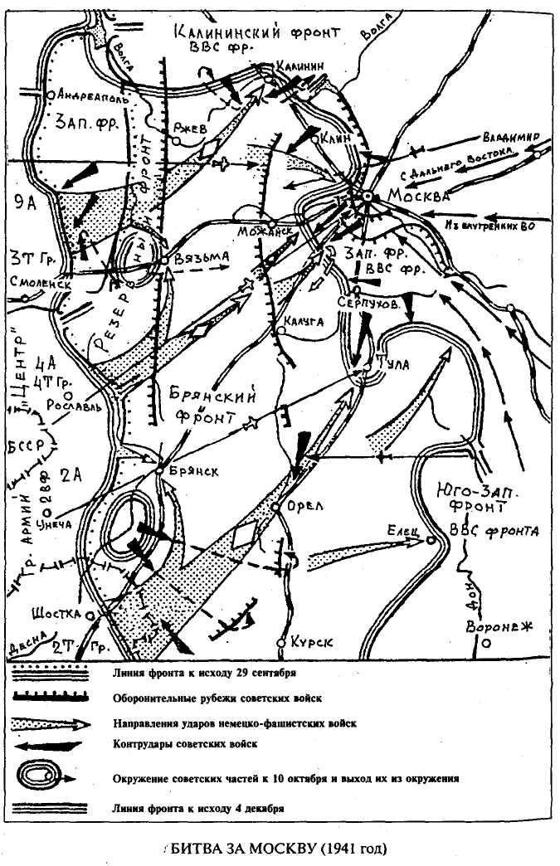

Однако немецкое командование не отказалось от захвата Москвы. Оно подтянуло подкрепления (до 10 дивизий) и произвело перегруппировку войск. На Москву была нацелена 51 дивизия, в том числе 13 танковых и 4 моторизованные. Перевес в силах был на стороне противника. Он имел здесь почти в 2 раза больше солдат и офицеров, в 2,5 раза больше артиллерии, в 1,5 раза больше танков. (Самсонов A.M. Указ. соч. С. 178.)
Ставка ВГК усилила Западный фронт резервами и пополнением. В первой половине ноября Западный фронт получил 100 тысяч человек, 300 танков, 2 тысячи орудий. 10 ноября Брянский фронт был расформирован, его 50-я армия была передана Западному фронту, 3-я и 13-я армии — Юго-Западному фронту. С 17 ноября в состав Западного фронта вошла 30-я армия Калининского фронта.
15—18 ноября началось новое наступление группы армий "Центр". Главные удары наносились в направлении на Клин, Рогачев — в обход Москвы с севера и на Тулу, Каширу — в обход Москвы с юга. Завязались упорные бои. Немецкие войска продвигались вперед. 22 ноября танки генерала Г. Гота вошли в Клин, через два дня дивизии генерала К. К. Рокоссовского вынуждены были оставить Истру, а 28 ноября авангарды 7-й танковой дивизии противника вышли к каналу Москва — Волга, в районе Яхромы, форсировали р. Нара севернее и южнее Наро-Фоминска, подошли к Кашире с юга. Дальше немецким войскам продвинуться не удалось.
27 ноября в районе Каширы и 29 ноября севернее Москвы советские войска нанесли контрудары по южным и северным группировкам немцев. 3—5 декабря 1-я ударная, 16-я и 20-я армии контратаковали немецкие войска в районах Яхромы, Красной Поляны и Крюкова. В эти же дни войска 33-й армии при содействии части сил 43-й армии разгромили прорвавшиеся войска противника, а их остатки отбросила за р. Нара. 50-я армия, усиленная 1 гв. конным корпусом отбила атаки немецких войск севернее Тулы. (Великая Отечественная война 1941—1945. Энциклопедия. С. 465.) Группа армий "Центр" не смогла прорваться к Москве ни на одном из участков фронта. С 16 ноября по 5 декабря в ходе второго этапа наступления на Москву немцы потеряли свыше 153 тысяч убитыми, ранеными и обмороженными. В ходе сражений на дальних и ближних подступах к Москве были подготовлены условия для перехода советских войск в контрнаступление и разгрома врага под Москвой. Но достигнуто это было ценой больших жертв. С 30 сентября по 5 декабря только безвозвратные потери составили 514 338 человек. (Гриф секретности снят. Потери Вооруженных Сил СССР в войнах, боевых действиях и военных конфликтах. М., 1993. С. 171.)
Еще в ходе немецкого наступления на Москву советское Верховное Главнокомандование приступило к подготовке контрнаступления. Основная задача в контрнаступлении возлагалась на Западный фронт, в состав которого ставка передала из своих резервов 1-ю ударную, 10-ю и 20-ю армии. Севернее и южнее наносили удары войска Калининского и Юго-Западного (командующий маршал С.К. Тимошенко, с 18 декабря 1941 года генерал-лейтенант Ф.Я. Костенко) фронтов.
Советские войска переходили в контрнаступление в условиях, когда численное превосходство в людях, артиллерии и танках было еще на стороне противника. К 1 декабря 1941 года группа армий "Центр" вместе с военно-воздушными силами насчитывала 1708 тысяч человек, около 13 500 орудий и минометов, 1 170 танков и 615 самолетов. Советские фронты, прикрывавшие Москву, имели в своем составе около 1 100 тысяч человек, 7 652 орудия и миномета, 774 танка (в том числе 222 средних и тяжелых) и 1 тысячу самолетов.
Немецкая разведка не сумела вовремя выявить сосредоточение крупных сил советских войск, предназначенных для контрнаступления. Командование группы армий "Центр" до последнего дня считало, что советские войска обессилены и у них нет резервов. Оно было застигнуто врасплох.
Контрнаступление Красной Армии под Москвой началось 5—6 декабря 1941 года без какой-либо оперативной паузы. Оно развивалось, как позднее отмечал маршал Жуков, как продолжение ряда контратак армий Западного, Калининского и Брянского фронтов.
5 декабря войска Калининского фронта начали наступление и вклинились в передний край обороны противника. На следующий день активные наступательные действия начали войска Западного фронта, которые наносили удары по противнику севернее и южнее столицы. В районе Ельца перешли в контрнаступление войска правого крыла Юго-Западного фронта. 8 декабря немецкое верховное главнокомандование приказало своим войскам на Восточном фронте перейти к обороне, но они вынуждены были отходить под ударами наступающих частей Красной Армии. Командование группы армий "Центр" отдавало себе отчет в невозможности удержать все рубежи, которые были достигнуты в ходе наступления, осознавало необходимость отхода, чтобы избежать еще больших потерь. Но этому решительно воспрепятствовал Гитлер. 7 декабря фон Браухич подал прошение об отставке, Гитлер взял командование сухопутными войсками Германии в свои руки. 16 декабря он издает приказ "удерживать фронт до последнего солдата". Когда генерал Гепнер оттянул назад правый фланг своей танковой группы, он был снят со своего поста. Немецкие войска пытались оказывать сопротивление, но были опрокинуты наступавшими частями Красной Армии. За десять дней боев они были отброшены на исходные позиции ноябрьского наступления.
Первый этап контрнаступления советских войск под Москвой (Московская стратегическая наступательная операция) к началу января 1942 года был успешно завершен. Группа армий "Центр" была отброшена от советской столицы на 100—250 км, а войска советских фронтов охватывали ее с севера, востока и юга. Освобождены были Московская и Тульская области, крупные города Калинин и Калуга, ряд районов других областей. (Самсонов A.M. Указ. соч. С. 182.) В январе — марте 1942 года Красная Армия развернула общее наступление на важнейших стратегических направлениях.
Победа Красной Армии под Москвой имела огромное военно-политическое и международное значение. Она оказала большое влияние на весь ход Великой Отечественной воины и второй мировой войны. В ходе контрнаступления советских войск под Москвой группе армий "Центр" был нанесен мощный удар, были разбиты 38 немецких дивизий, в том числе 11 танковых и 4 моторизованных. На полях Подмосковья немцы оставили тысячи орудий, сотни танков и много другой техники.
Победа под Москвой навсегда похоронила гитлеровский план "молниеносной войны". Это первое крупное поражение вермахта во второй мировой войне привело к изменению характера вооруженной борьбы. Война приняла затяжной характер, чего стремилось избежать немецкое командование. Началась длительная, изнурительная война, бесперспективная для Германии.
Разгром немецких войск под Москвой развенчал перед всем миром миф о "непобедимости" вермахта, подорвал моральный дух немецкой армии, поколебал ее веру в победу в войне. Победа советских войск под Москвой означала начало поворота в Великой Отечественной войне и всей второй мировой войне.

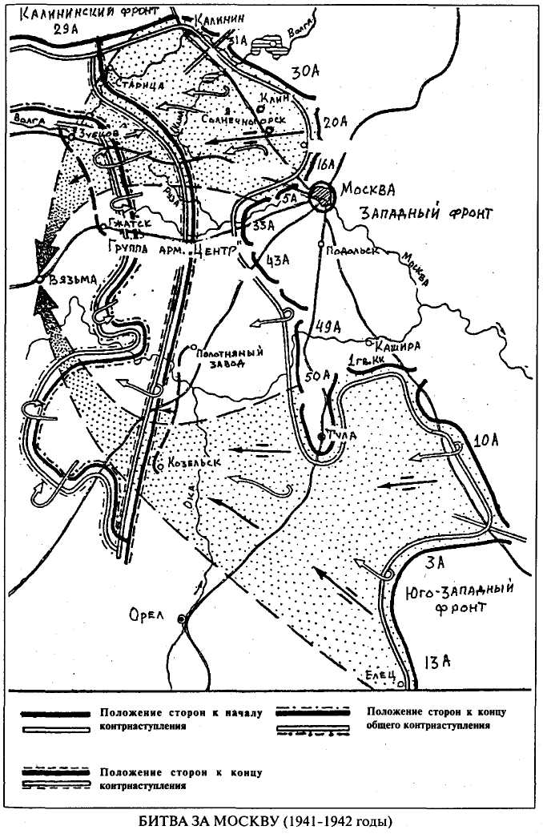

КОНТРНАСТУПЛЕНИЕ СОВЕТСКИХ ВОЙСК ПОД МОСКВОЙ
После того как в конце ноября — начале декабря упорной обороной и контрударами были сорваны последние попытки германской армии прорваться к Москве, инициатива действий стала переходить к советским войскам. Немецкие войска понесли тяжелые потери в живой силе и технике, их боевой дух был надломлен. Создались условия для перехода Красной Армии в контрнаступление.
Замысел советского командования заключался в том, чтобы разгромить и отбросить ударные группировки противника дальше от столицы. Основная задача в контрнаступлении возлагалась на Западный фронт (командующий — генерал армии Г. К. Жуков). Севернее и южнее наносили удары войска Калининского (командующий — генерал-полковник И.С. Конев) и Юго-Западного (командующий — Маршал Советского Союза С.К. Тимошенко, с 18 декабря 1941 года — генерал-лейтенант Ф.Я. Костенко) фронтов. Значительную роль в контрнаступлении сыграли авиация Резерва Верховного Главнокомандования и партизаны, действовавшие на занятой противником территории.
Красная Армия должна была начать контрнаступление в трудных условиях, когда численное превосходство в живой силе, артиллерии и танках было еще на стороне противника. В советских войсках под Москвой к началу декабря насчитывалось около 720 тысяч человек, 5900 орудий и минометов, 415 установок реактивной артиллерии, 670 танков (в том числе 205 тяжелых и средних) и 760 самолетов (из них 590 новых конструкций). Немецкие войска в это время имели 800 тысяч человек, около 10 400 орудий и минометов, 1000 танков и свыше 600 самолетов
Ставка Верховного Главнокомандования в своих планах сделала расчет на измотанность войск противника, отсутствие у них подготовленной обороны и оперативных резервов, их растянутость на 1000-км фронте, неподготовленность к ведению боевых действий в зимних условиях, высокий моральный дух советских войск и их выгодное оперативное положение по отношению к крыльям немецкой группировки. Скрытное сосредоточение стратегических резервов на направлениях главных ударов и правильный выбор времени их нанесения должны были обеспечить внезапность контрнаступления и в известной мере компенсировать недостаток сил и средств.
Контрнаступление началось без оперативной паузы 5—6 декабря 1941 года на фронте от Калинина до Ельца. Боевые действия сразу же приняли ожесточенный характер. Несмотря на отсутствие превосходства в силах и средствах, на сильные морозы, глубокий снежный покров, войска левого крыла Калининского и правого крыла Западного фронтов уже в первые дни контрнаступления прорвали оборону противника южнее Калинина и северо-западнее Москвы, перерезали железную дорогу и шоссе Калинин — Москва и освободили ряд населенных пунктов. Одновременно с войсками, наступавшими северо-западнее Москвы, перешли в контрнаступление войска левого крыла Западного и правого крыла Юго-Западного фронтов.
Сильные удары войск Красной Армии по фланговым группировкам группы армий «Центр», предназначенным для окружения Москвы, заставили немецкое командование принять меры по спасению своих войск от разгрома. 8 декабря Гитлер подписал директиву о переходе к обороне на всем советско-германском фронте. Группа армий «Центр» получила задачу любой ценой удерживать важные в стратегическом отношении районы. 9 декабря советские войска освободили Рогачево, Венев, Елец, 11 декабря — Истру, 12 декабря — Солнечногорск, 13 декабря — Ефремов, 15 декабря — Клин, 16 декабря — Калинин, 20 декабря — Волоколамск. К началу января 1942 года войска правого крыла Западного фронта вышли на рубеж рек Лама и Руза. К этому же времени войска Калининского фронта вышли на рубеж Павликово — Старица. Войска центра Западного фронта 26 декабря освободили Наро-Фоминск, 2 января — Малоярославец, 4 января — Боровск. Успешно развивалось контрнаступление на левом крыле Западного фронта и в полосе Брянского фронта (воссоздан 18 декабря 1941 года, командующий — генерал Я. Т. Черевиченко).
25 декабря советские войска на широком фронте вышли к Оке. 28 декабря был освобожден Козельск, 30 декабря — Калуга, в начале января 1942 года — Мещовск и Мосальск. Войска Брянского фронта во взаимодействии с войсками левого крыла Западного фронта к началу января 1942 года достигли рубежа Белев — Мценск — Верховье. Это создавало благоприятные условия для окружения группы армий «Центр», однако достаточных сил у наступающих советских войск для этого не было. Темпы контрнаступления замедлились.
В начале января 1942 года контрнаступление на западном стратегическом направлении было завершено. В ходе боев были разгромлены основные силы немецких 2-й, 3-й и 4-й танковых армий и соединения 9-й армии. 38 дивизий противника (в том числе 11 танковых и 4 моторизованных) потерпели тяжелое поражение. Противник был отброшен на 100—-250 км от Москвы.
Разгром ударных группировок, наступавших на Москву, вызвал растерянность германского командования. Были сняты со своих постов главнокомандующий сухопутными войсками генерал-фельдмаршал В. фон Браухич, командующий группой армий «Центр» Ф. Бок, командующие 2-й и 4-й танковыми и 9-й армиями X. Гудериан, Э. Гепнер, А. Штраус и другие — всего 35 генералов.
В ходе контрнаступления под Москвой советские войска сорвали авантюристический план «молниеносной войны», развеяли миф о «непобедимости» германской армии, вырвали из рук немецкого командования стратегическую инициативу.

Московская битва (1941—1942)
Немецкое наступление на Москву началось 30 сентября. Оно осуществлялось силами группы армий «Центр» (фельдмаршал фон Бок) численностью 1 млн. чел. Им противостояли войска Западного (генерал-полковник Конев), Брянского (генерал-полковник Ефремов) и Резервного (маршал Буденный) фронтов. В их рядах насчитывалось 0,8 млн. чел. Главное преимущество немцы имели в технике. Так, по танкам и артиллерии их превосходство было более чем двукратным. При поддержке крупных сил авиации немцы прорвали фронт, окружив в районе Брянска и Вязьмы шесть советских армий. По немецким данным, в плен попало 663 тыс. чел. Используя подвижные танковые соединения, немцы за 10 дней наступления продвинулись вперед на 200—250 км и вышли на линию Калинин — Можайск — Калуга. К 12 октября в составе войск Западного фронта, защищавших данный рубеж, осталось лишь 90 тыс. бойцов. Утром 16 октября отряд немецких мотоциклистов прорвался через линию фронта и вышел на ближайшие подступы к Москве (он был уничтожен на Химкинском мосту у нынешней границы города).
В Москве началась паника. 17 октября 1941 г. правительство было эвакуировано в Куйбышев. Однако председатель ГКО Сталин остался в столице, что положительно повлияло на моральный Дух ее защитников. 19 октября в Москве было введено осадное положение, и панические настроения удалось пресечь. Советское командование, не имея в октябре крупных резервов, прикрыло Наиболее угрожающие направления, оставляя на других участках лишь слабые прикрытия. В октябрьских боях вечной славой покрыли себя московские дивизии Народного ополчения, закрывшие собой путь к столице.
Растянутость коммуникаций, осенняя распутица, а главное, доблестное сопротивление советских воинов у стен Москвы и в районе вяземского котла не позволили группе армий «Центр» успешно продолжить наступление. К 30 октября немцы остановились на линии Калинин (Тверь) — Тула. Немецкое командование начало подтягивание резервов и перегруппировку сил. Оно планировало нанесение фланговых ударов с целью окружения Москвы. Советское командование использовало передышку: войска получили пополнения, были созданы новые оборонительные рубежи. Обороной столицы руководил генерал Жуков.
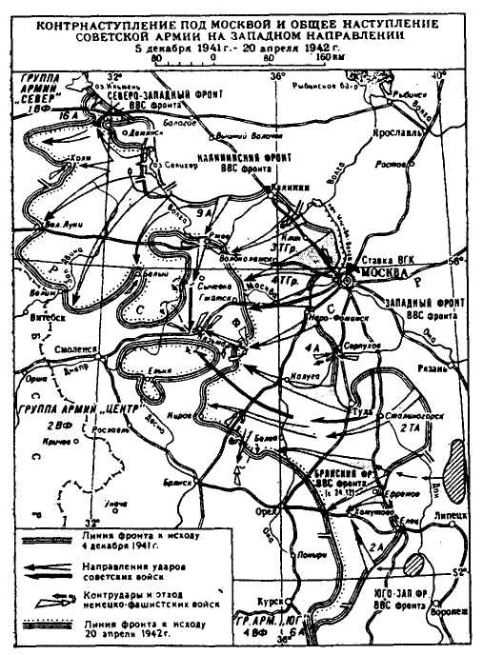
Немцы начали новое наступление 16 ноября (из района Тулы и Волоколамска). Они имели почти в два раза больше солдат и офицеров, в 2,5 раза больше артиллерии и в 1,5 раза больше танков. Но на сей раз фронт их наступления значительно сузился, а сопротивление советских войск резко возросло. Так, уже в первый день немецкого наступления юго-восточнее Волоколамска 28 пехотинцев из 316 дивизии генерала Панфилова, возглавляемые политруком Клочковым, в течение 4 часов мужественно отбивали у разъезда Дубосеково танковые атаки немцев, подбив 18 машин. Герои почти все погибли (в том числе и их командир Клочков), но не допустили прорыва немецких танков к Москве. Согласно советским средствам массовой информации, участник боя — политрук Клочков произнес в тот день слова, которые вошли в историю: «Велика Россия, а отступать некуда, позади Москва!».
За три недели немецкие войска продвинулись на 50—80 км без достижения решительного успеха. Ближе всего немцы подошли к Москве в районе деревни Крюково (23 км северо-западнее столицы). С 16 ноября по 5 декабря они потеряли 153 тыс. чел. убитыми, ранеными и обмороженными. Этот урон немецкая армия уже не могла быстро восполнить.
В конце ноября — начале декабря Красная Армия провела ряд контрударов (в районе Дмитрова, Апрелевки, Каширы), в том числе силами прибывших с востока страны резервов. 5 декабря Красная Армия перешла в общее наступление. Не имея численного перевеса (соотношение 720 тыс. к 800 тыс. чел.), советские воины обладали более высоким боевым духом, твердым желанием защитить свою столицу и разгромить захватчиков. Немцы же испытывали кризис, связанный с крушением надежды на легкую победу, с борьбой в непривычных, суровых условиях. В ходе наступления в декабре — январе советские войска продвинулись вперед на 50-200 км. Но полностью разгромить противника они не смогли. Сказались нехватка сил, тяжелые условия зимнего наступления, упорное сопротивление немцев, для которых Гитлер впервые ввел безжалостные наказания за сдачу позиций.
В феврале — апреле 1942 г. наиболее ожесточенные бои развернулись в районе Ржева и Вязьмы, где находились 4-я танковая и 9-я немецкие армии. Настойчивые попытки советских войск окружить эту крупную группировку, защищавшую Ржевско-Вяземский выступ, окончились неудачей. У наступавших здесь армий не хватило сил для достижения успеха. Немцы же, получив подкрепления, смогли не только отстоять ржевско-вяземский рубеж, но и с помощью контрударов окружить вышедшие к Вязьме советские соединения. Не сумев ликвидировать Ржевско-Вяземский выступ, Красная Армия перешла 20 апреля к обороне. Советские соединения, оказавшиеся в немецком тылу, сражались в окружении до лета 1942 г., когда они с большими потерями разрозненно пробились на соединение с главными силами. Советские войска потеряли в Ржевско-Вяземской операции 774 тыс. чел. (более трети всех потерь я Московской битве). Потери немцев составили 333 тыс. чел. 20 апреля Московская битва завершилась. Всего немцы потеряли в нем 772 тыс. чел. (убитыми и ранеными). Красная Армия — 2 млн. убитыми, ранеными и пленными.
Победа под Москвой имела огромное значение. Она стала первым крупным поражением вермахта во Второй мировой войне. Отныне немецкая армия лишилась ореола непобедимости. Поражение немцев под Москвой означало окончательный провал их планов «молниеносной войны» и срыв всей внешнеполитической программы Германии. Эта победа значительно повысила авторитет СССР. Для участников Московской битвы была выпущена специальная медаль «За оборону Москвы».

